臺中市101年度電腦繪圖教學教材競賽教案格式

一、設計者
單位: 北區省三國小
二、活動摘要
活動名稱 | 我的同學
適用對象 | 國小三年級
教學時間/節數 | 40分鐘/6節課
設計理念 | 電腦課程從三年級開始，在上學期學會了電腦基本操作以及小畫家的基本繪圖概念後，在下學期則進階到學會矩形、圓形等基本選取區域，並能夠了解增加、減少、交集的概念。配合三年級藝術與人文課中的自畫像，能仔細觀察人物的特徵、線條的使用，可以運用在電腦繪圖上，也了解電腦繪圖的人物與一般不同。進一步對於繪圖軟體有更多的認識、使用、了解，也能知道什麼是自由軟體。  另外，也利用自由軟體wink錄製教學過程，讓學生可以反覆練習，在忘了操作過程時可以複習，增強學習效果。在學會了基本繪圖概念後，可以發揮自己的創意，畫出具有特色的人物畫像。學會畫人物後，延伸課程為運動會、聖誕卡片等課程。  已連續兩年實際實施於三年級的學生，成果尚佳。
教學目標 | 1.認識繪圖軟體GIMP，了解自由軟體的特性與特色。能以繪圖軟體GIMP繪製圖畫。  2.能了解GIMP的矩形、填色、畫筆等功能，設計出自己或同學的圖像。  3.能畫出自己或同學的畫像，並在繪製過程中有自己的想法，能創作出屬於自己的特色。  4.能完成作品並進行發表觀摩。
使用軟體 | GIMP繪圖軟體
教學評量 | (一)形成性評量:  1.於上課過程中，能專心聽課並正確操作工具選項。  2.能完成指定的圖形及練習題  (二)總結性評量:  1.能完成作品
參考資料 | 自編

三、活動內容
節數 |  | 教學活動 | 時間  (分) | 資源  運用 | 其他教學  資源運用
第  一  堂  課 | 課前準備 | ★教師準備  人物圖像、表情、電腦繪圖的人物。  ★學生準備  美術課完成的自畫像 |  | 學生  作品 | 明廉國小圖片素材庫
第  一  堂  課 | 動機引導 | 三年級的藝術與人文課中，我們完成了自己的畫像，也學會了仔細觀察、如何使用線條，接著我們要用電腦來畫出人物像。  電腦 電腦畫出來的人物和使用的工具與我們平常用畫筆畫出來的不同，它可以讓線條更滑順平整、也讓你可以選擇更多樣的顏色，上色時也更方便喔！首先，我們先看看幾張小朋友畫出來的人物，老師也準備的幾張不同的人物讓大家看看！  ㄒ 學生作品及卡通人物圖檔:  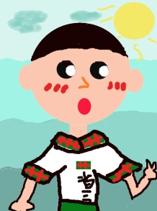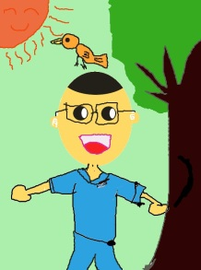    這次我們使用的軟體叫做GIMP，它是一個的自由軟體中的繪圖軟體。 | 3分 | 學生  作品 | 明廉國小圖片素材庫

